附件1
青海红十字医院2017年度住院医师规范化培训招生计划专业分布表
序号 | 专业基地代码 | 专业基地名称 | 拟招生人数
1 | 0100 | 内科 | 4
2 | 0200 | 儿科 | 2
3 | 0300 | 急诊科(含重症医学2人） | 3
5 | 0500 | 精神科 | 1
6 | 0600 | 神经内科 | 1
7 | 0700 | 全科 | 36
9 | 0900 | 外科 | 2
12 | 1200 | 外科-泌尿外科方向 | 2
14 | 1400 | 骨科 | 1
15 | 1500 | 儿外科 | 2
16 | 1600 | 妇产科 | 11
17 | 1700 | 眼科 | 1
18 | 1800 | 耳鼻咽喉科 | 1
19 | 1900 | 麻醉科 | 2
20 | 2000 | 临床病理科 | 1
21 | 2100 | 检验医学科 | 1
22 | 2200 | 放射科 | 2
23 | 2300 | 超声医学科 | 2
26 | 2600 | 医学遗传科(妇产科） | 1
27 | 2800 | 口腔全科 | 1
合计 | 77人
附件2

贴两寸彩照
青海红十字医院
住院医师规范化培训报名表（2017）
姓 名 |  |  |  |  | 出生年月 |  |  |  |  |  |  |  |  |  | 政治面貌
性 别 |  |  |  |  | 籍 贯 |  |  |  |  |  |  |  |  |  | 婚姻状况
民 族 |  |  |  |  | 健康状况 |  |  |  |  |  |  |  |  |  | 既往病史
有何特长 |  |  |  |  | 体 重 |  |  |  |  |  |  |  |  |  | 身 高
英语级别及分数 |  |  |  |  | 最高学历 |  |  |  |  |  |  |  |  |  | 社会兼职
所学专业 |  |  |  |  | 学 位 |  |  |  |  |  |  |  |  |  | 有无医师执照
平均成绩 |  |  |  |  | 年级排名 |  |  |  |  |  |  |  |  |  | 年级总人数
最后毕业学校 |  |  |  |  |  |  |  |  |  |  |  |  |  |  | 毕业时间
身份证号 |  |  |  |  |  |  |  |  |  |  |  |  |  |  | 是否应届生
是否往届生 |  |  | 是否单位委托培训 |  |  |  |  |  |  |  | 委培医院
培训专业志愿 第一： 第二： 第三：
籍贯 省 市[县] 区
家庭住址 家庭电话 邮编
本人联系方式 |  | 手机 |  |  |  |  |  |  |  |  |  |  |  |  | 宿舍电话
 |  | E-mail |  |  |  |  |  |  |  |  |  |  |  |  | 其它方式
工 作（实习） 经 历
临床工作起止时间 | 时间长度 | 医 院  名 称 |  | 医 院级 别 |  |  | 科 室 |  |  |  | 职 称 |  |  | 证明人 |  |  | 证明人  现任何职 |  |  |  | 证明人  联系电话
参加住院医师培训最大的愿望
参加住院医师培训最大的顾虑
履历（包括高中以上学历）
年月日-年月日 |  | 何 单 位 |  |  |  |  |  |  | 任 何 职 |  |  |  |  |  |  | 离 开 方 式
西宁市区的  联系人员 |  | 姓 名 |  |  |  | 关 系 |  |  |  |  |  | 工 作 单 位 |  |  |  |  |  | 联 络 方 法
备 注 |  | 报考学员本人承诺：所提供的报名信息及相关资料完全属实，如有弄虚作假，本人愿承担一切后果和责任！  报考学员签名：  日 期：

附件3
2017年度报考青海红十字医院单位委培住院医师报名汇总表

医院（公章）： 单位联系人： 联系电话 ： 电子邮箱： 填表日期：
序号 | 培训专业名称 | 姓名 | 性  别 | 现从事  专业 | 身份证号码 | 毕业院校 | 学历 | 所学专业 | 毕业时间  （年月） | 是否有医师资格证
合计
备注：若此表一页不够可复制，我院国家住院医师规范化培训基地专业请参阅2017年招生简章附件1所列专业
附件4
网上报名指南
1、使用360最高版本浏览器登录“qinghaizyy.wsglw.net”。
2、学员注册
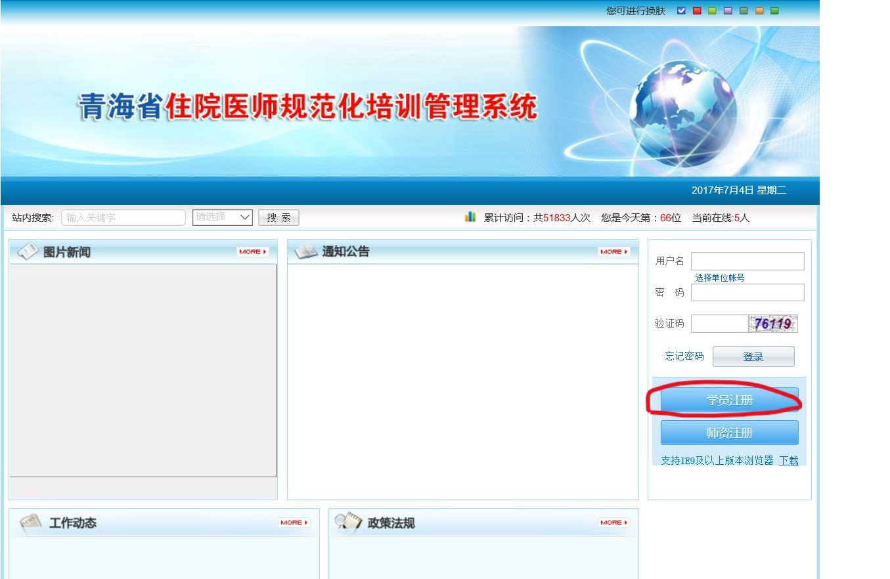
使用真实姓名、身份证号、有效手机号码按提示要求注册
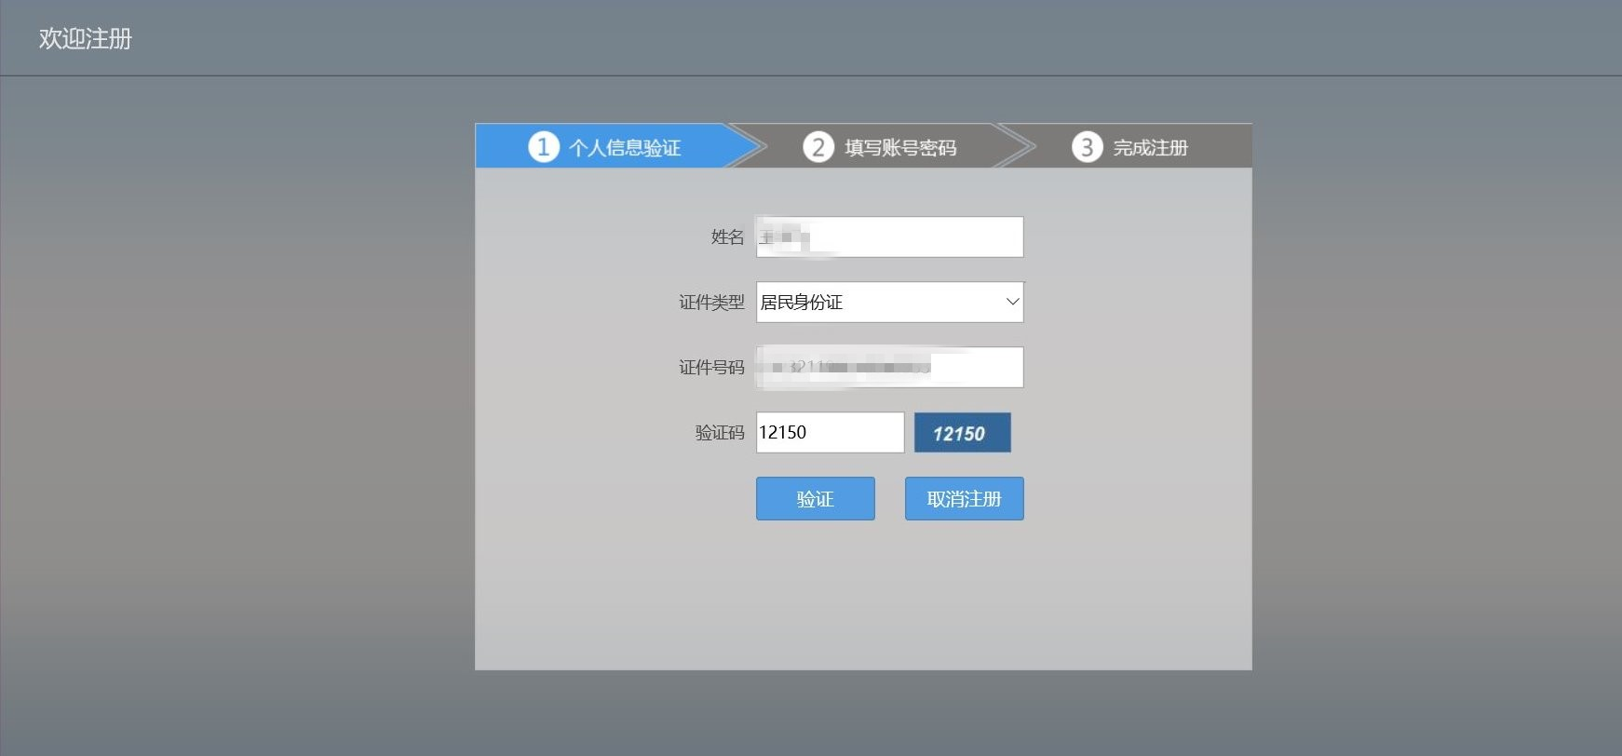
用户名密码可以自行设置
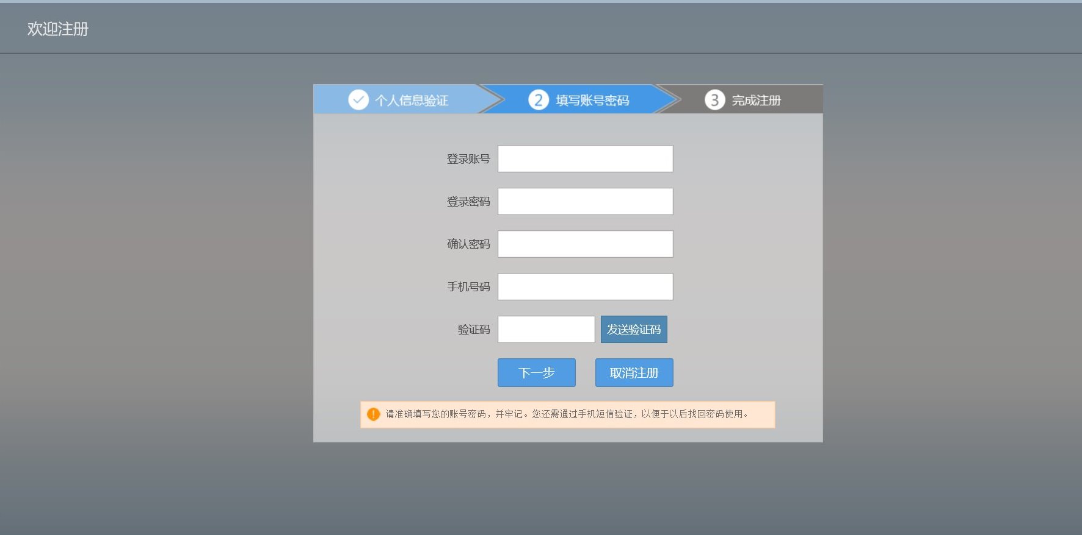
注册成功后显示如下
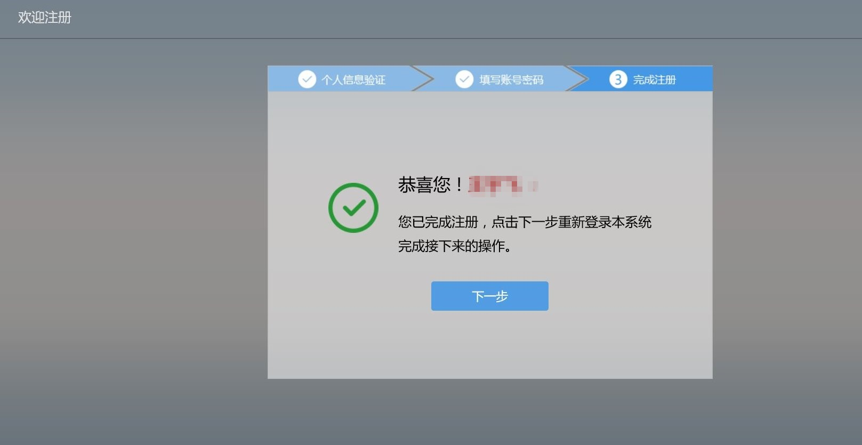
3、完善个人信息，如下图点击“招收系统”→“报名管理”→ “学员信息维护”
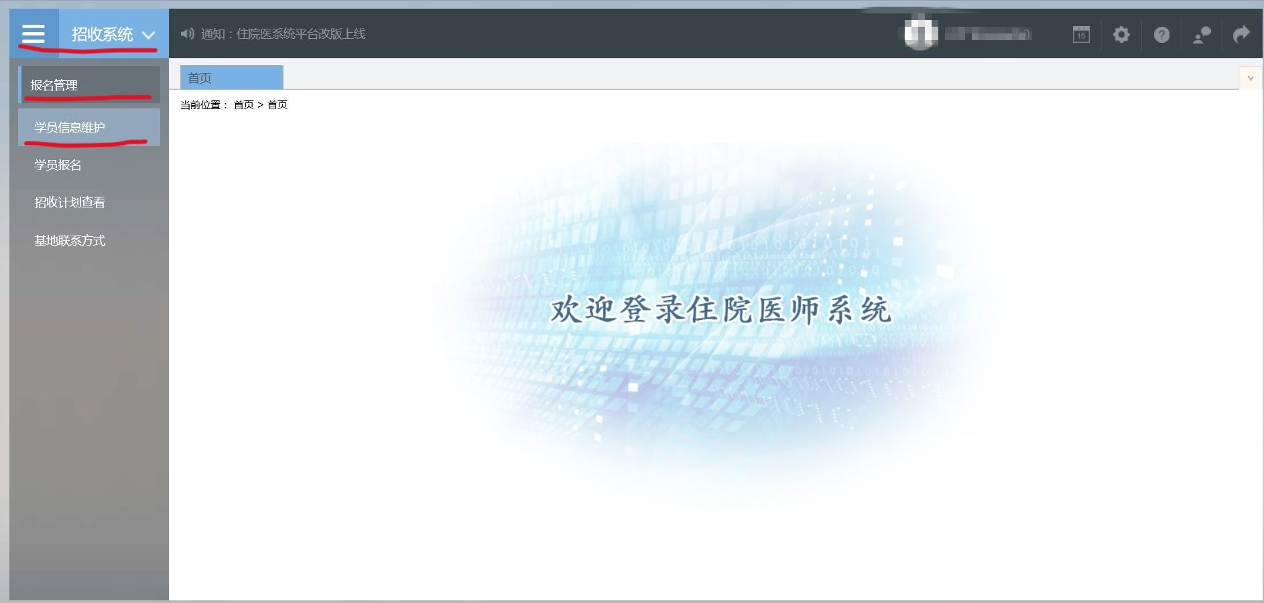
按提示要求完善信息，证件照片需要上传身份证正面扫描件

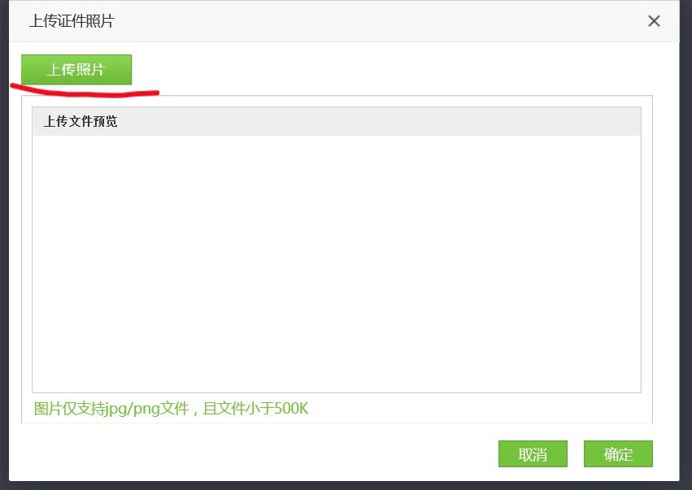
头像照片上传蓝色背景免冠电子证件照片
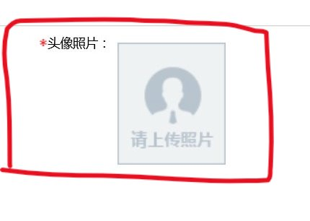
其它还需按要求上传毕业证扫描件、学位证扫描件和或执业医师资格证扫描件。信息全部完善保存后“基本信息”、“联系信息”、“教育信息”、“工作信息”右上角会显示绿色√图样，此时可点击报名。
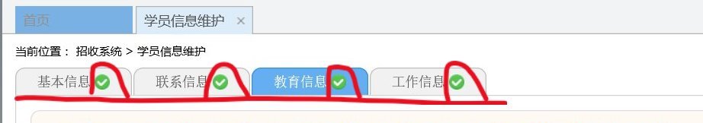
4、如下图点击完善个人信息，如下图点击“招收系统”→“报名管理”→ “学员报名”
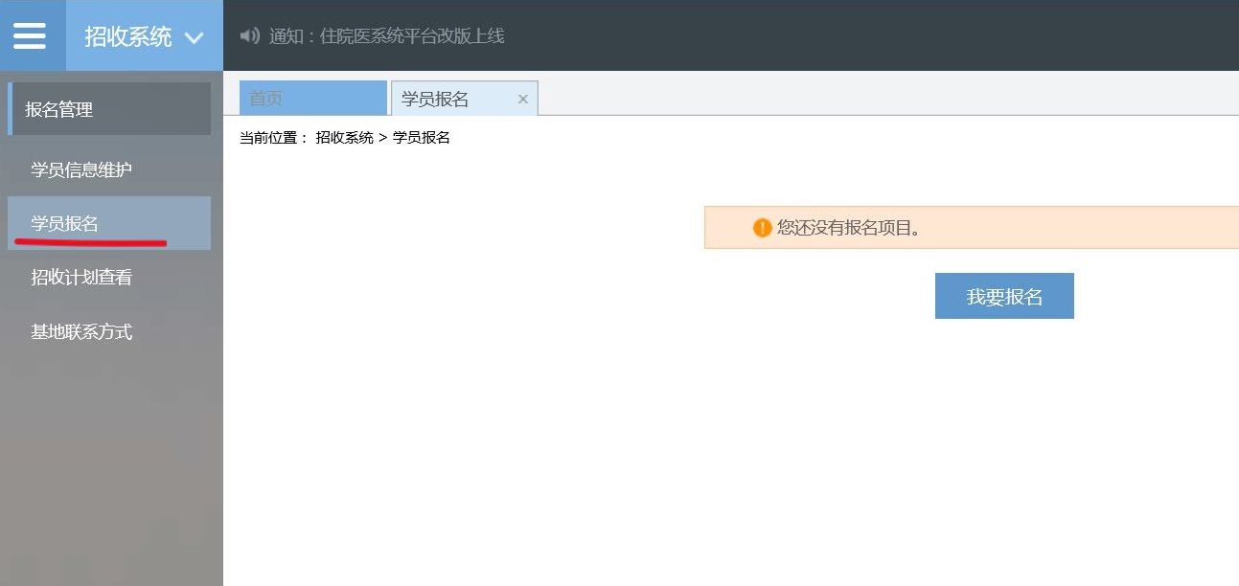
选择个人身份，一般选“单位人”或“社会人”
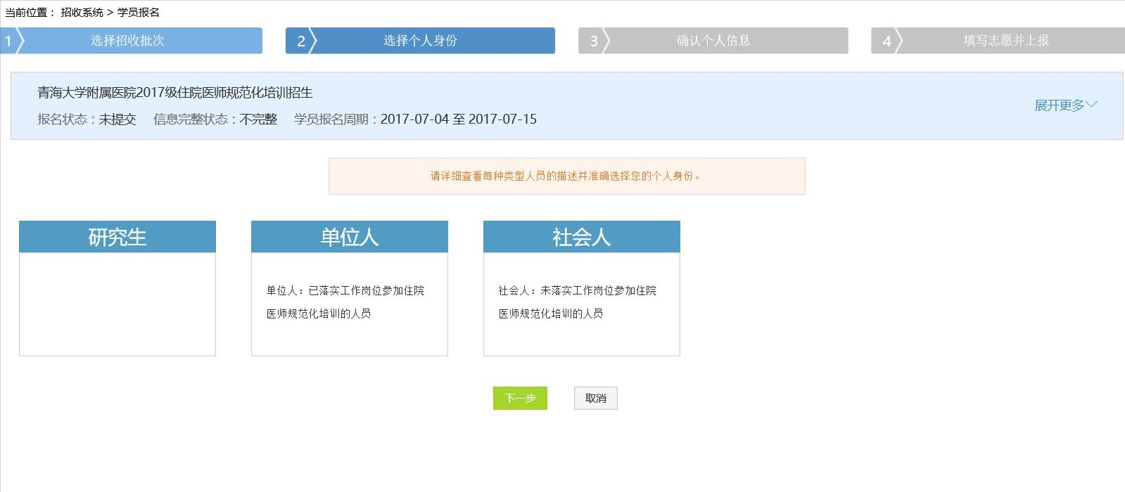
选择第一志愿、第二志愿、第三志愿培训专业，填写完毕后点击提交
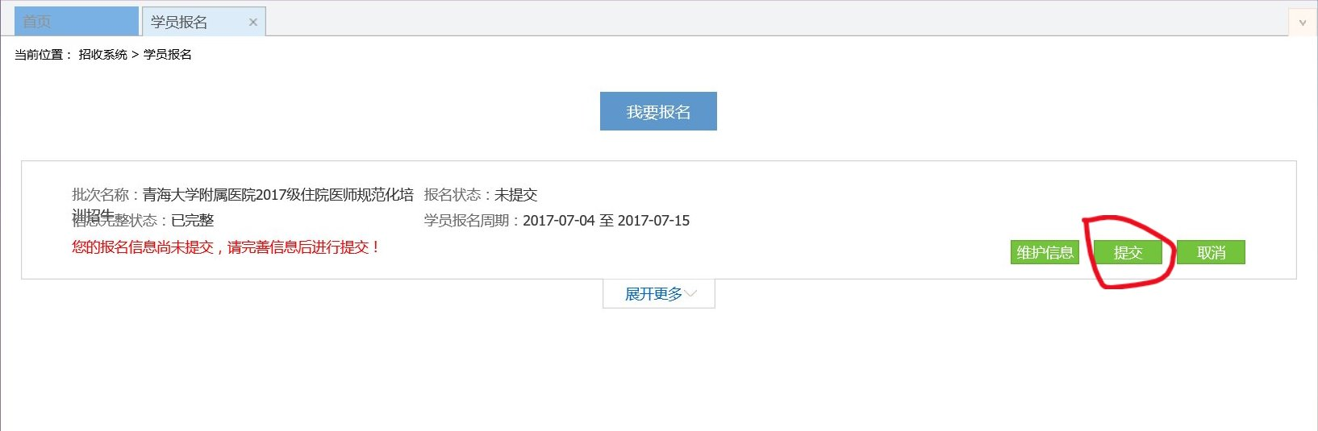
最后在“招收系统”→“报名管理”→ “学员报名”中显示“已提交”，即报名完成。


